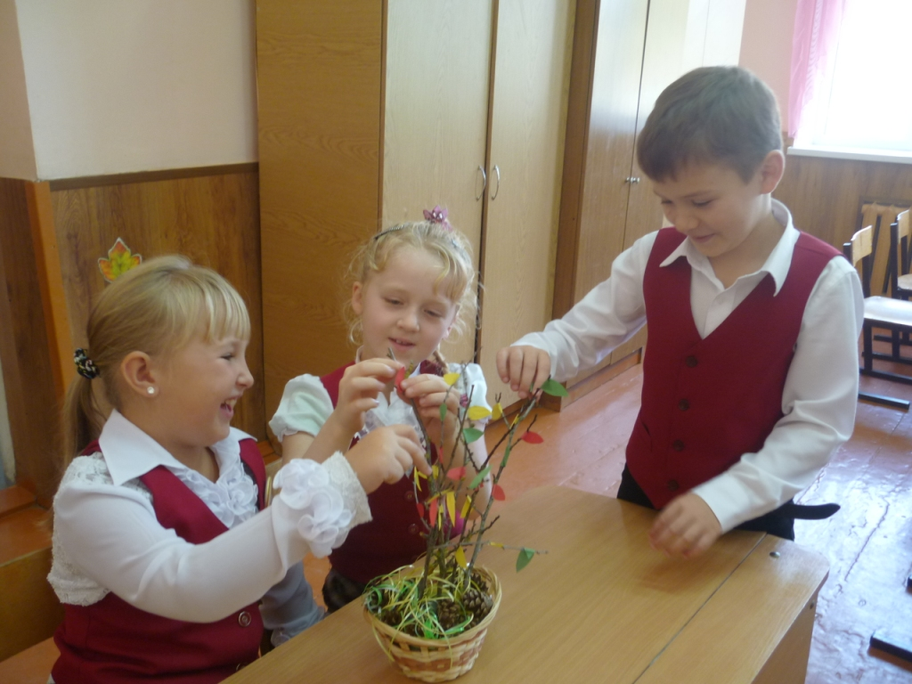
Изготавливаем дерево на занятиях кружка « Моя первая экология»

Решаем логические задачки на занятиях кружка « Занимательная математика»

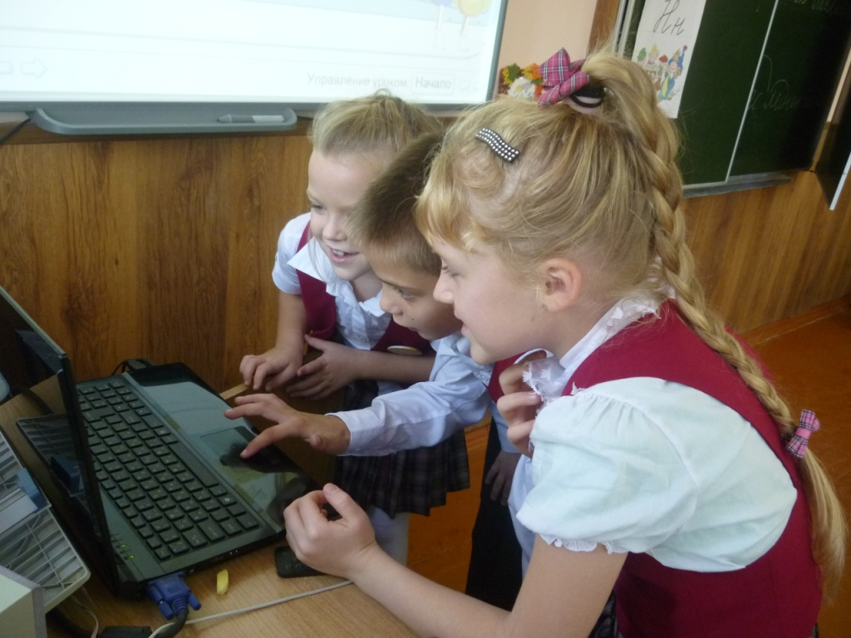

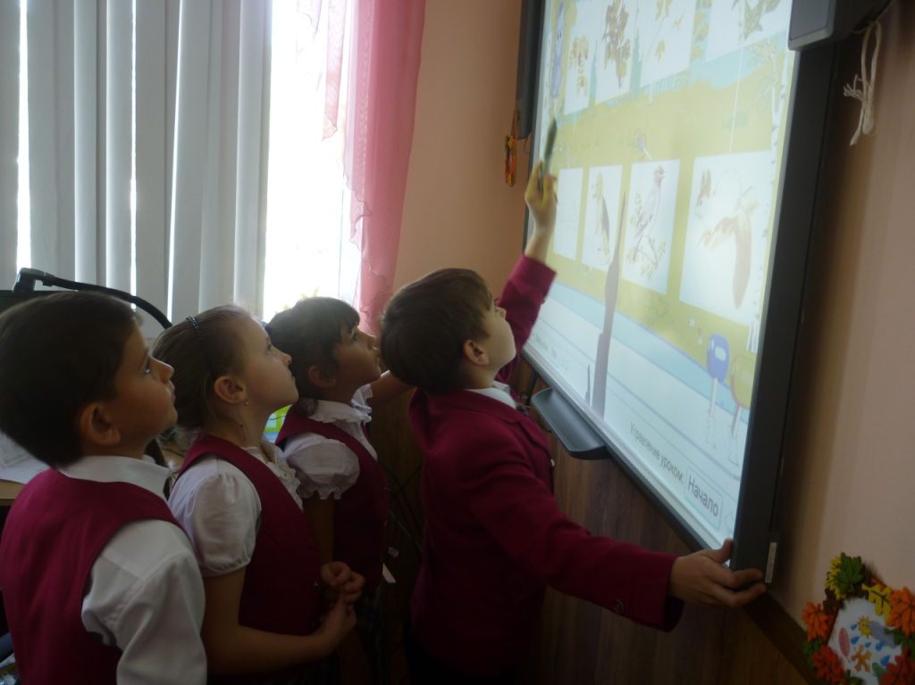

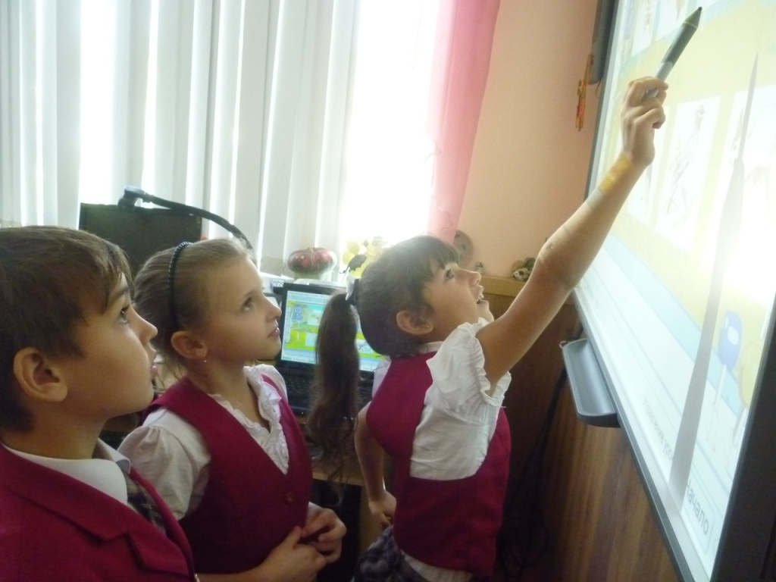

Изучаем законы природы на занятиях кружка « Моя первая экология»

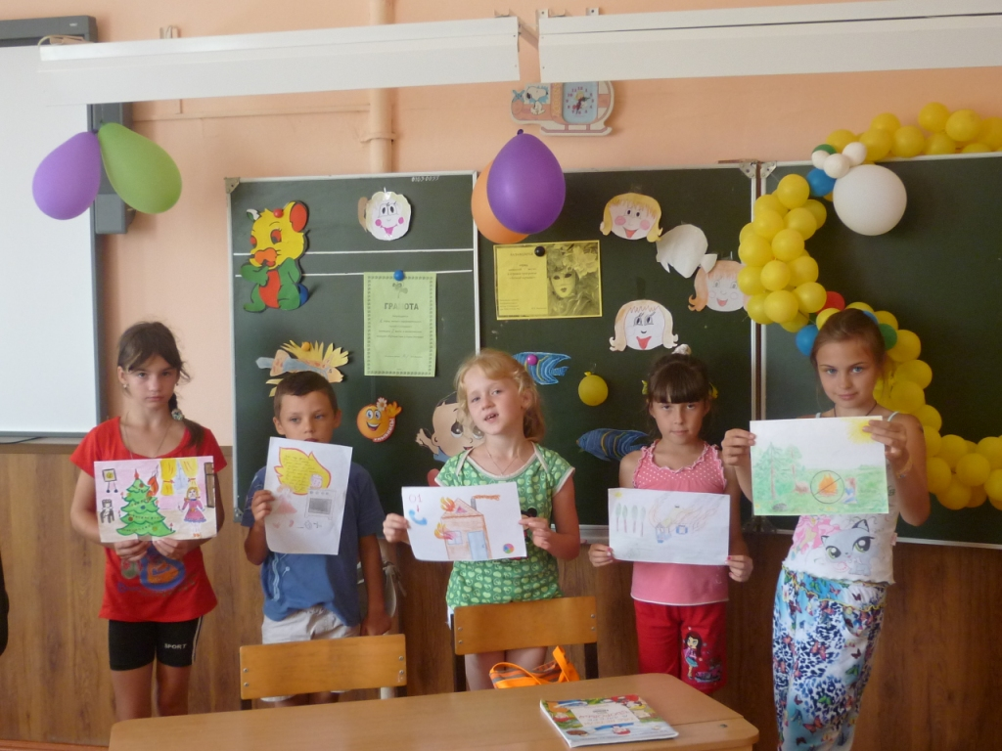

В прошлые выходные 2-а класс совершил экскурсию в осенний лес. Готовимся к привалу.
